Начался Школьный этап Московских городских соревнований
«Школа безопасности»

В ноябре стартовали ежегодные Московские городские соревнования «Школа безопасности» (далее - Соревнования).
Соревнования проводятся с целью формирования у обучающихся сознательного и ответственного отношения к вопросам личной и общественной безопасности, получения ими практических навыков и умений поведения в чрезвычайных ситуациях, пропаганды и популяризации здорового образа жизни и Всероссийского детско-юношеского общественного движения «Школа безопасности».
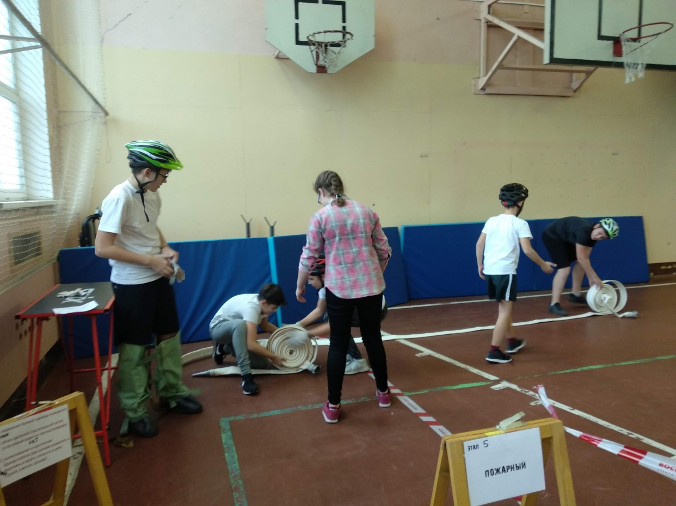
Напомним, что Соревнования состоят из трёх этапов: первый — школьный, соревнования в рамках образовательной организации, второй — окружной, соревнования среди победителей школьных соревнований. И третий этап — городские соревнования, где за первое место борются победители окружных соревнований. Они проводятся среди обучающихся образовательных организаций в двух возрастных группах младшей и старшей, где возраст участников 13-14 лет и 15-16 лет соответственно. В состав команды: 1 руководитель из числа работников образовательной организации, 1 заместитель руководителя, 8 участников, из них не менее 2 девушек. Также участники команд должны иметь необходимое оборудование и снаряжение, иметь опыт ночлега и жизнеобеспечения в полевых условиях, навыки приготовления пищи на костре и уметь плавать.

Общее руководство подготовкой и проведением осуществляет Оргкомитет Соревнований. Всего в этом году в Соревнованиях примут участие более семидесяти образовательных организаций ЮЗАО.

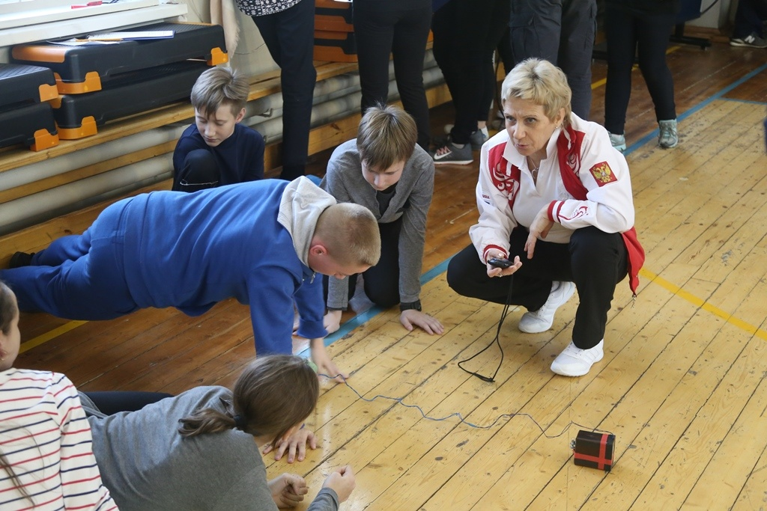

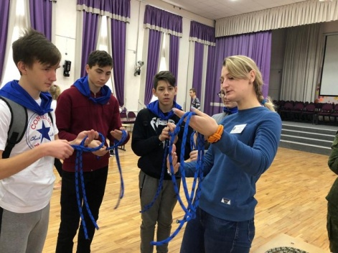
Несколько слов о том, как организован школьный этап. Исходя из названия, соревнования проходят, непосредственно, в учебных учреждениях. Сам этап состоит из так называемых блоков, состоящих в свою очередь из этапов. Всего блоков шесть: «Физическая подготовка», «Оказание первой помощи», ОСВОД, «Веревочный этап», «Пожарный этап» и «Теория». Из названия становится понятно, что именно проверяется при выполнении нормативов каждого блока. По сумме набранных баллов и будет определяется победитель.

Вот так проходит первый этап Соревнований, который продлится до 1 марта 2020 года. Мы будем следить за его развитием, а пока пожелаем всем командам-участникам успехов, в полной мере проявить свои лучшие навыки и знания и умения для достижения высоких результатов.

